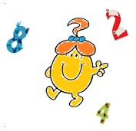**Défi 2 Janvier 2019**

**Problème MS**

**Les bâtons**

**Des bâtons sont tombés par terre. Ils sont tombés les uns après les autres.**

**Lequel est tombé en 3è ? Comment as-tu trouvé ?**



